**Pengaruh Konsentrasi Nutrisi AB Mix terhadap Pertumbuhan dan Produksi Tiga Varietas Tomat Cherry (*Solanum lycopersicum* var. *cerasiforme*) Hidroponik Sistem NFT**

**Mohamad Urfan1), Endang Sri Wahyuni1*)**

1. Program Studi Agroteknologi, Fakultas Pertanian, Universitas Islam Jember, Indonesia

Email**\*)** : [endangsw36@gmail.com](mailto:endangsw36@gmail.com)

**Abstrak**

*Hidroponik digunakan sebagai solusi permasalahan dalam berbudidaya tanaman konvensional, diantaranya kondisi kesuburan tanah, pemupukan, pengairan, serangan hama dan penyakit, lahan pertanian semakin sempit. Penelitian ini bertujuan untuk mendapatkan konsentrasi nutrisi AB Mix yang terbaik untuk pertumbuhan dan produksi tiga varietas tomat cherry (Solanum lycopersicum var. cerasiforme) hidroponik sistem NFT. Penelitian ini dilakukan menggunakan Rancangan Acak Lengkap (RAL) faktorial 3 x 3 dengan 3 ulangan. Faktor pertama adalah konsentrasi nutrisi AB Mix (K) yang terdiri dari tiga (3) taraf, yaitu: 700 ppm, 1000 ppm, 1400 ppm (K1), 900 ppm, 1200 ppm, 1700 ppm (K2), 1100 ppm, 1400 ppm, 2000 ppm (K3) dan Faktor kedua: varietas (T) terdiri dari tiga (3) varietas, yaitu: Tomat Cherry (T1), Tomat Golden Sweet (T2), Tomat Red Ruby (T3). Data hasil pengamatan dianalisis dengan uji F untuk mengetahui pengaruh perlakuan. Hasil yang berbeda nyata, dilanjutkan dengan Uji Duncan taraf 0,05. Analisis data dengan software SPSS 26 for windows. Hasil penelitian didapatkan konsentrasi nutrisi AB Mix (900-1700) ppm terbaik pada tiga varietas tomat cherry pengamatan tinggi tanaman, jumlah daun, jumlah buah per tanaman, jumlah buah per tandan dan berat buah, Tomat cherry menunjukkan pertumbuhan dan produksi yang terbaik .Interaksi terbaik antara konsentrasi nutrisi AB Mix (900-1700) ppm dengan varietas tomat cherry.*

**Kata Kunci*:*** *Hidroponik NFT, Nutrisi AB Mix, Tomat Cherry*

**Abstract**

*Hydroponics is used as a solution to the problems in conventional plant cultivation, such as soil fertility, fertilization, irrigation, pest and disease attacks, and the decreasing availability of agricultural land. This research aims to determine the best concentration of AB Mix nutrients for the growth and production of three varieties of cherry tomatoes (Solanum lycopersicum var. cerasiforme) in a hydroponic NFT system. This study used a 3 x 3 factorial Randomized Complete Design (RCD) with three replications. The first factor was the concentration of AB Mix nutrients (K), consisting of three levels: 700 ppm, 1000 ppm, 1400 ppm (K1); 900 ppm, 1200 ppm, 1700 ppm (K2); and 1100 ppm, 1400 ppm, 2000 ppm (K3). The second factor was the variety (T), which consisted of three varieties: Cherry Tomato (T1), Golden Sweet Tomato (T2), and Red Ruby Tomato (T3). Data from observations were analyzed using an F-test to determine the effects of the treatments. If significant differences were found, Duncan’s Multiple Range Test (DMRT) at the 0.05 level was applied. Data analysis was performed using SPSS 26 for Windows. The results of the study showed that the best AB Mix nutrient concentration (900–1700 ppm) promoted the best growth and production in all three cherry tomato varieties, based on plant height, number of leaves, number of fruits per plant, number of fruits per bunch, and fruit weight. The cherry tomato variety demonstrated the best growth and production. The best interaction was found between the AB Mix nutrient concentration (900–1700 ppm) and the cherry tomato variety.*

**Keywords** *: Hydroponics NFT, AB Mix Nutrients, Cherry Tomatoes*

**PENDAHULUAN**

Salah satu tanaman strategis di pekarangan dan terbesar kedua setelah kentang adalah tomat yang termasuk dalam sayuran. Iklim Indonesia mendukung budidaya berbagai tanaman, termasuk tomat. Tomat merupakan tanaman padat nutrisi karena merupakan sumber vitamin A, C, K, asam folat, tiamin, niasin, dan vitamin B6 (Agustina dkk, 2019).

Tomat cherry memiliki kandungan Vitamin C tinggi, rasa yang lebih manis dan segar dan memiliki nilai ekonomi yang jauh lebih baik dibandingkan dengan tomat biasa. Ketersediaannya masih rendah di pasar lokal, bahkan belum banyak yang membudidayakan karena varietas tomat cherry masih terbatas (Sobari dan Piarna, 2019).

Produksi tomat Indonesia mencapai 992.780 ton pada tahun 2013, namun kebutuhan pasar tomat pada tahun tersebut belum sepenuhnya terpenuhi sehingga Indonesia mengimpor tomat sebanyak 11 ton. Pada tahun 2014 dan 2015, produksi tomat Indonesia mengalami penurunan masing-masing sebesar 7,74% dan 4,17%. Apalagi nilai produktivitas rata-rata sebesar 15,75 ton/ha masih tergolong rendah dibandingkan produktivitas potensial yaitu 45,7-80,0 ton/ha sehingga kebutuhan produksi tomat masih belum seimbang (Fakhrunnisa dkk, 2018).

Harga tomat cherry di pasaran ketika ini cenderung naik. misalnya, tomat cherry berat 250 gr yang semula dijual seharga Rp. 9.500, kini sebagai Rp. 15.000. Begitu juga harga tomat cherry 500 gr yang naik berasal Rp. 18.500 menjadi Rp. 25.000 (Ramdani dkk, 2018).

Keterbatasan lahan dan meningkatnya kebutuhan akan tanaman budidaya menjadi alasan primer berkembangnya teknologi hidroponik. Lahan pertanian yang kini semakin sempit akibat alih fungsi lahan untuk pembangunan yang bersifat industri (Sarido dan Junia, 2017).

Minjuan *et al,* (2019) menyatakan bahwa budidaya tomat serta tanaman *solanaceae* lainnya seringkali terkendala oleh penyakit tular tanah. karena itu diperlukan teknologi budidaya yg efektif dan efisien yaitu secara hidroponik

Ada banyak macam sistem hidroponik, salah satunya adalah sistem *Nutrient Film Technique* (NFT). Salah satu kelebihannya adalah tanaman dapat berproduksi sepanjang tahun. lapisan air yang mengalir melalui sistem ini sangat tipis. Jumlah larutan nutrisi yang dibutuhkan lebih sedikit dibandingkan sistem hidroponik lainnya, lebih mudah mengatur suhu di sekitar akar tanaman, lebih mudah mengendalikan hama dan penyakit, kepadatan tanaman lebih tinggi dibandingkan lokasi, dan hasil panen lebih baik. Tidak ada kotoran atau sisa media yang lain (Singgih dkk, 2019).

Maitimu dan Suryanto (2018) menyatakan bila konsentrasi nutrisi terlalu tinggi maka tanaman tumbuh lambat dan biaya produksi meningkat, namun bila konsentrasi nutrisi terlalu rendah dapat menyebabkan produktitas tanaman menurun. Sehingga perlu dilakukan penelitian dengan konsentrasi yang tepat untuk tanaman tomat cherry.

**METODE PENELITIAN**

Bahan yang digunakan pada penelitian ini adalah benih Tomat Cherry, Golden Sweet, Red Ruby, Nutrisi AB Mix,, Asam Nitrat dan Naturo.

Alat yang digunakan pada penelitian ini adalah rak Instalasi hidroponik NFT, netpot, nampan semai, ember, kain flanel, rockwool, pemotong rockwool, gunting, pH meter, TDS meter, benang, timbangan digital, gelas ukur, bak penampung air nutrisi, aerator, meteran, refractometer brix dan selang air.

Penelitian ini dilakukan menggunakan Rancangan Acak Lengkap (RAL) faktorial 3 x 3 dengan 3 ulangan.

a. Faktor pertama adalah konsentrasi nutrisi AB Mix (K) yang terdiri dari tiga level, yaitu:

K1 = 700 ppm (0-7 HST), 1000 ppm (14-28 HST), 1400 ppm (29-90 HST)

K2 = 900 ppm (0-7 HST), 1200 ppm (14-28 HST), 1700 ppm (29-90 HST)

K3 = 1100 ppm (0-7 HST), 1400 ppm (14-28 HST), 2000 ppm (29-90 HST)

b. Faktor kedua adalah varietas tomat cherry (T) dari terdiri dari 3 varietas, yaitu :

T1 = Tomat Cherry

T2 = Golden Sweet

T3 = Red Ruby

Pelaksanaan Penelitian yaitu persiapan greenhouse, persiapan media tanam, persemaian, perawatan bibit, pembuatan larutan induk, pindah tanam, pemeliharaan, pemanenan.

Parameter Pengamatan yaitu tinggi tanaman, jumlah buah per tanaman, jumlah buah per tandan, berat buah per tanaman dan volume buah.

**HASIL DAN PEMBAHASAN**

Hasil analisis sidik ragam disajikan pada (Tabel 1-3 ).

Tabel 1. Hasil Analisis Sidik Ragam Tinggi Tanaman (cm) 10-30 HST

|  |  |  |  |
| --- | --- | --- | --- |
| Sumber Keragaman | Tinggi Tanaman | | |
| 10 HST | 20 HST | 30 HST |
| Perlakuan | 9.39 ** | 3.18* | 2.41ns |
| Nutrisi (K) | 3.83* | 0.20ns | 3.06ns |
| Varietas (T) | 33.15** | 10.84** | 5.12* |
| K x T | 0.29ns | 0.84ns | 0.72ns |

Keterangan : (**) berbeda sangat nyata, (*) berbeda nyata, (ns) Berbeda tidak nyata

Tabel 2. Hasil Analisis Sidik Ragam Tinggi Tanaman (cm) 10-30 HST

|  |  |  |  |
| --- | --- | --- | --- |
| Sumber Keragaman | Tinggi Tanaman | | |
| 10 HST | 20 HST | 30 HST |
| Perlakuan | 1.59ns | 1.83 ns | 2.17 ns |
| Nutrisi (K) | 1.07 ns | 3.65* | 2.25 ns |
| Varietas (T) | 5.10* | 2.94ns | 6.26** |
| K x T | 0.09 ns | 0.37 ns | 0.08 ns |

Keterangan : (**) berbeda sangat nyata, (*) berbeda nyata, (ns) Berbeda tidak nyata

Tabel 3. Hasil Analisis Sidik Ragam Jumlah Buah Pertanaman dan Jumlah Buah Pertandan

|  |  |  |
| --- | --- | --- |
| Sumber Keragaman | Jumlah Buah Pertanaman | Jumlah Buah Petandan |
| 90 HST | 90 HST |
| Perlakuan | 4.45** | 4.37** |
| Nutrisi (K) | 4.89* | 10.15** |
| Varietas (T) | 8.25** | 4.08* |
| K x T | 2.33ns | 1.62ns |

Keterangan : (**) berbeda sangat nyata, (*) berbeda nyata, (ns) Berbeda tidak nyata

Tabel 4. Hasil Analisis Sidik Ragam Berat Buah (gram), Gula (brix) dan Lingkar Buah (cm) 90 HST

|  |  |  |
| --- | --- | --- |
| Sumber Keragaman | Berat Buah | Volume Buah |
| 90 HST | 90 HST |
| Perlakuan | 10..46** | 13.33** |
| Nutrisi (K) | 14.56** | 0.81ns |
| Varietas (T) | 9.46** | 52.13** |
| K x T | 8.92** | 0.19ns |

Keterangan : (**) berbeda sangat nyata, (*) berbeda nyata, (ns) Berbeda tidak nyata

1. **Tinggi Tanaman**

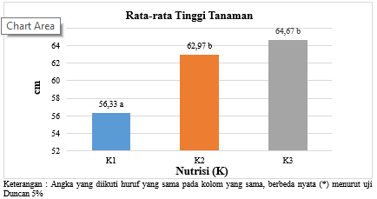Gambar 1. Rata-Rata Tinggi Tanaman Pengaruh Nutrisi (K) Umur 10 HST

Hasil uji Duncan 5% tinggi tanaman umur 30 HST terbaik pada konsentrasi Nutrisi AB Mix K3 (Gambar 1).

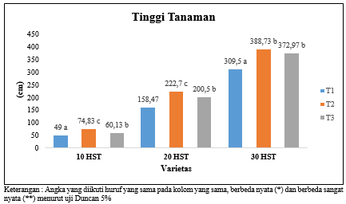

Gambar 2. Rata-Rata Tinggi Tanaman Pengaruh Varietas (T) Umur 10, 20, Dan 30 HST

Varietas Golden Sweet rata-rata tinggi tanaman tertinggi, namun pada umur 30 HST berbeda tidak nyata dengan varietas Red Ruby.

Hal ini disebabkan oleh perbedaan konsentrasi nutrisi AB Mix yang diberikan untuk tanaman tomat. Unsur hara yang diperlukan oleh tanaman tomat untuk tumbuh dengan baik adalah nitrogen, fosfor, dan kalium. Namun, kebutuhan unsur hara dapat bervariasi tergantung pada jenis varietas tanaman tomat. Hal ini sesuai dengan pernyataan Silviana (2009) bahwa tanaman diketahui memerlukan unsur hara makro dan unsur hara mikro untuk pertumbuhannya. Jika terjadi defisiensi unsur hara makro maupun unsur hara mikro akan dapat mengganggu pertumbuhan dan perkembangan tanaman.

Syarief dan Wahyuni (2023) menyatakan bahwa tinggi tanaman berbeda disebabkan perbedaan genetik dari setiap varietas dan respon varietas terhadap faktor lingkungan. Pertumbuhan tanaman hidroponik juga dipengaruhi oleh faktor luar seperti intensitas cahaya yang diserap tanaman pada masa fotosintesis, suhu, CO2 dan kelembaban pada tanaman tersebut (Buntoro, 2014).

1. **Jumlah Daun**

Hasil uji Duncan 5% jumlah daun umur 20 HST terbaik pengaruh K1 (Gambar 3)

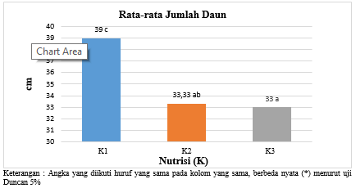

Gambar 3. Rata-Rata Jumlah Daun Pengaruh Nutrisi (K) Umur 20 HST

Hasil uji Duncan 5% jumlah daun umur 30 HST terbaik pada T2 (Gambar 4).

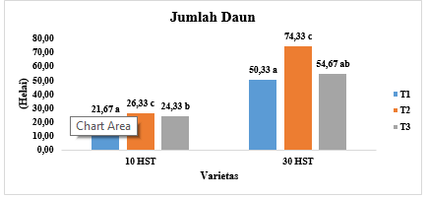

Gambar 4. Rata-Rata Jumlah Daun Varietas (T) Umur 10 dan 30 HST

Nutrisi yang mempengaruhi jumlah daun dapat bervariasi tergantung konsentrasi. Faktor genetik yang bervariasi dari satu ras ke ras lainnya dan akan merespons konsentrasi nutrisi yang berbeda. Hal ini dikarenakan setiap varietas mempunyai respon yang berbeda terhadap konsentrasi nutrisi yang berbeda sehingga mempengaruhi jumlah daun. Hal ini sejalan dengan penelitian Yukamgo dan Yuwono (2007) bahwa efek menekan transpirasi daun dengan menyediakan nutrisi. Selain itu memperkuat dinding sel epidermis dan mengurangi cekaman air, menahan cekaman kekeringan, mengendalikan penurunan jumlah daun.

Faktor lingkungan yang mempengaruhi pertumbuhan jumlah daun tanaman tomat bergantung pada beberapa faktor seperti cahaya, suhu, kelembaban, dan nutrisi. Tanaman tomat membutuhkan banyak cahaya agar dapat tumbuh dengan baik, dan suhu ideal untuk menanam tanaman tomat adalah antara 18 sampai 24 derajat Celcius, kelembaban yang cukup agar tanaman tomat tidak mengering, dan membutuhkan nutrisi yang cukup agar dapat tumbuh dengan baik. Hasil penelitian tersebut sejalan dengan penelitian Suharja dkk, (2009) bahwa pada tahap fase awal pertumbuhan, tanaman mengonsumsi unsur hara esensial dalam jumlah besar, terutama unsur hara N, P dan K yang mendorong pertumbuhan dan perkembangan tanaman. serta menambah jumlah organ tumbuhan terutama daun.

1. **Jumlah Buah Per Tanaman**

Hasil uji Duncan 5% jumlah buah per tanaman umur 90 HST terbaik pada nutrisi K2 (Gambar 5).

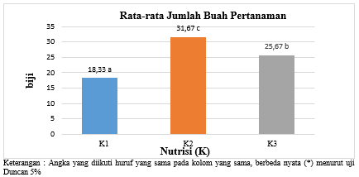

Gambar 5. Rata-Rata Jumlah Buah Pertanaman Perlakuan Nutrisi (K) Umur 90 HST

Hasil uji Duncan 5% jumlah buah per tanaman umur 90 HST terbaik pada varietas Tomat Cherry (T1) (Gambar 6).

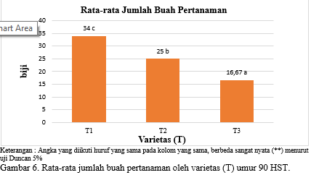

Gambar 6. Rata-Rata Jumlah Buah Pertanaman oleh Varietas (T) Umur 90 HST

Unsur hara yang tersedia pada saat panen tomat berbeda-beda tergantung varietas tomatnya. Yang perlu diperhatikan dalam budidaya hidroponik adalah larutan nutrisinya. Larutan nutrisi merupakan sumber nutrisi bagi tanaman dalam budidaya hidroponik. Hal ini sejalan dengan penelitian Aulia dkk (2019) selain larutan kandungan nutrisi, faktor media tanam juga dapat mempengaruhi pertumbuhan tanaman . Fungsi media tanam ini adalah sebagai tempat tumbuhnya tanaman dan menyimpan unsur hara yang dibutuhkan untuk pertumbuhannya.

Proses pemanenan pada *greenhouse* dari berbagai varietas berbeda-beda tergantung pada jenis tanaman dan varietas yang ditanam. Namun proses pemanenan umumnya dilakukan pada saat buah sudah matang dan siap dipanen. Proses dormansi pada tanaman tomat terjadi setelah buah dipanen, dan tanaman memasuki masa dormansi atau pertumbuhan tidak aktif selama beberapa waktu sebelum memasuki musim tanam berikutnya. Hal ini sejalan dengan peneliti Santoso (2010) pada masa dormansi, tanaman tomat mengalami penurunan aktivitas metabolisme dan pertumbuhan. Banyak proses pertumbuhan yang secara kuantitatif berhubungan dengan suhu. Ini termasuk respirasi, fotosintesis, dan berbagai proses diferensiasi dan pematangan. Proses dormansi, pembungaan dan pembuahan sangat sensitif terhadap suhu. Suhu optimal untuk pertumbuhan tanaman bervariasi tergantung pada spesies, varietas, dan tahap fisiologis musim tanam.

1. **Jumlah Buah Per Tandan**

Hasil uji Duncan 5% jumlah buah per tandan umur 90 HST terbaik pada nutrisi K2 (Gambar 7).

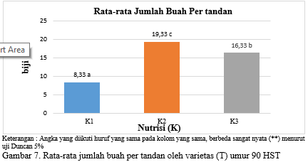

Gambar 7. Rata-Rata Jumlah Buah pertandan oleh Nutrisi (K) Umur 90 HST

Hasil uji Duncan 5% jumlah buah per tandan umur 90 HST terbaik pada varietas T2 (golden sweet) (Gambar 7).

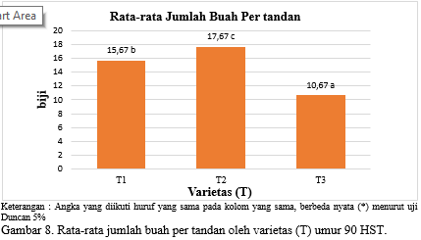

Gambar 8. Rata-Rata Jumlah Buah pertandan oleh Varietas (T) Umur 90 HST

Interaksi antar varietas tanaman dapat mempengaruhi jumlah buah yang dihasilkan per tandan. Beberapa varietas tanaman mungkin menghasilkan lebih banyak buah per tandan dibandingkan yang lain. Selain itu, faktor lain seperti nutrisi, lingkungan, dan perawatan juga dapat mempengaruhi jumlah buah yang dihasilkan per tandan. Hal ini sejalan dengan penelitian Cahyono (1998) merupakan komponen terbesar dalam pertumbuhan tanaman, sehingga faktor lain yang mempengaruhi pertumbuhan tanaman adalah terpenuhinya kebutuhan nutrisi tanaman. Kekurangan unsur hara nutrisi yang berlebihan dapat menyebabkan akar tanaman tomat tidak dapat tumbuh dan menyerap unsur hara sehingga lebih mudah terserang penyakit, retak buah, dan rontoknya pada bunga.

Kombinasi perlakuan seperti nutrisi, lingkungan, dan perawatan dapat mempengaruhi jumlah buah yang dihasilkan per tandan varietas tanaman tertentu. Misalnya, dengan nutrisi yang tepat dan cukup, pertimbangan lingkungan, dan perawatan yang tepat, akan dapat meningkatkan jumlah buah yang dihasilkan per tandan. Namun kombinasi perlakuan yang tidak sesuai dengan varietas tanaman dapat menurunkan jumlah buah yang dihasilkan per tandan. Hal ini sejalan dengan penelitian Saptorini (2018) semakin banyak jumlah daun dan semakin banyak unsur hara yang tersedia bagi tanaman, maka semakin cepat proses fotosintesis pada tanaman tersebut dan semakin besar pula hasil fotosintesisnya. Hasil fotosintesis sebagian digunakan untuk pertumbuhan vegetatif tanaman, dan sebagian lagi digunakan untuk pertumbuhan generatif tanaman, yaitu untuk pembentukan bunga, buah, dan biji. Tanaman yang tumbuh dengan baik akan menghasilkan batang yang kuat dengan ruas batang yang pendek, dan ruas batang tersebut merupakan tempat tumbuhnya buah dan juga dapat sebagian keluar cabang.

1. **Berat Buah Per Tanaman**

Hasil uji Duncan 5% berat buah per tanaman umur 90 HST terbaik pada perlakuan nutrisi K2 (Gambar 9).

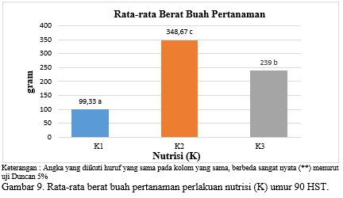

Gambar 9. Rata-Rata Berat Buah Pertanaman Perlakuan Nutrisi (K) Umur 90 HST

Hasil uji Duncan 5% berat buah per tanaman umur 90 HST terbaik pada varietas Tomat cherry (T1) (Gambar 10).

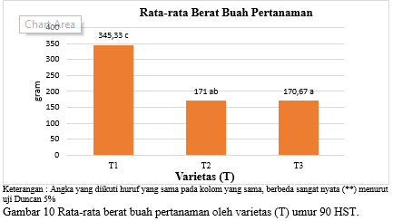

Gambar 10. Rata-Rata Berat Buah Pertanaman Perlakuan Varietas (T) Umur 90 HST

Hasil uji Duncan 5% berat buah per tanaman umur 90 HST interaksi terbaik K2T1 (Gambar 11).

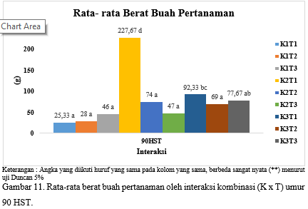

Gambar 10. Rata-Rata Berat Buah Pertanaman oleh Interaksi Kombinasi (KxT) Umur 90 HST

Faktor lingkungan seperti suhu, kelembaban, cahaya, dan pH tanah dapat mempengaruhi berat buah yang dihasilkan pada setiap varietas tanaman. Selain itu, nutrisi yang diberikan pada tanaman berbeda tergantung pada varietasnya, sehingga dapat mempengaruhi berat buah yang dihasilkan (Hidayanti dan Kartika, 2019). Faktor lain seperti perawatan dan teknik hidroponik yang digunakan juga dapat mempengaruhi berat buah yang dihasilkan. Aplikasi konsentrasi nutrisi K2 900 ppm, 1200 ppm, 1700 ppm memberikan rata-rata hasil terbaik dibandingkan dengan konsentrasi nutrisi K1 dan K3. Penelitian lain menunjukkan perbedaan pertumbuhan berat segar tanaman pada pemberian nutrisi yang berbeda.

Tomat cherry berat buah tertinggi karena faktor genetik dari tanaman itu sendiri, dimana setiap varietas tanaman mempunyai ciri-ciri yang berbeda-beda seperti ukuran, bentuk, dan berat buah yang dihasilkannya. Selain itu, faktor lain seperti nutrisi, lingkungan, dan perawatan juga dapat mempengaruhi bobot buah yang dihasilkan. Menurut Armaini dkk (2007), bobot buah tergantung pada ketersediaan nutrisi makro (N, P, K, Ca, Mg, S) dan mikro (Cu, Zn, Fe, B, Mo, Mn, Cl) berdasarkan kuantitas nutrisi. Hal ini diperlukan untuk proses fisiologis pada tumbuhan, sehingga dapat mengaktifkan sel meristem dan mendorong fotosintesis pada daun. Peningkatan proses fotosintesis pada tanaman dapat meningkat pada bahan organik di dalam buah, yang pada akhirnya terjadi peningkatan bobot buah.

Interaksi terbaik K2T1 karena faktor keanekaragaman tanaman dan unsur hara dalam hidroponik dapat mempengaruhi berat buah yang dihasilkan. Misalnya, tanaman yang menerima nutrisi yang cukup dan tepat akan menghasilkan buah yang lebih berat dibandingkan tanaman yang menerima nutrisi yang tidak mencukupi atau tidak tepat. Selain itu, berbagai jenis tanaman merespons secara berbeda terhadap nutrisi yang diberikan. Beberapa varietas tanaman memerlukan unsur hara tertentu untuk menghasilkan buah yang lebih berat, sementara varietas lain lebih toleran terhadap unsur hara lainnya (Zamzami dkk 2015). Nutrisi AB Mix dapat meningkatkan produktivitas cabang. Semakin sedikit jumlah buah pada tanaman maka semakin besar volume dan berat buah tersebut, karena produk fotosintesis yang dihasilkan dari daun terkonsentrasi hanya pada buah yang jumlahnya lebih sedikit, sehingga meningkatkan berat satuan buah.

1. **Volume Buah**

Hasil uji Duncan 5% umur 90 HST menunjukkan bahwa volume buah terbaik ditunjukkan oleh varietas T1 pada tomat cherry umur 90 HST dengan rata-rata 54,33 ml. Sedangkan hasil terendah ditunjukkan oleh varietas T2 tomat golden sweet dengan rata-rata 31,00 ml. Hasil uji Duncan 5% disajikan pada (Gambar 12).

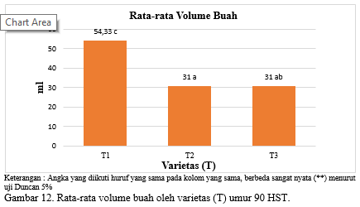

Gambar 10. Rata-Rata Volume Buah oleh Varietas (T) Umur 90 HST

Volume buah tomat tergantung dari besar buah. Besar tomat selain dipengaruhi faktor lingkungan seperti konsentrasi nutrisi, sinar matahari, air juga sangat dipengaruhi oleh faktor genetik. Penampilan tanaman dikendalikan oleh sifat genetik (Anam dan Wahyuni, 2024)

**Kesimpulan**

Konsentrasi nutrisi AB Mix (900-1700) ppm pada tomat cherry memberikan pertumbuhan dan hasil yang terbaik pada parameter tinggi tanaman, jumlah daun, jumlah buah per tanaman, jumlah buah per tandan, berat buah per tanaman dan volume buah.

Gunakan konsentrasi nutrisi AB Mix (900 – 1700) ppm sesuai umur tanaman tomat cherry yang ditanam untuk petani tomat hidroponik dan peneliti selanjutnya dapat meneliti konsentrasi nutrisi AB Mix yang lebih beragam untuk mendapatkan pertumbuhan dan produksi yang maksimal.

**DAFTAR PUSTAKA**

Anam, M.K. dan E.S. Wahyuni. 2024. Respon Pertumbuhan dan Produksi Labu Madu (Cucurbita moschata) Keturunan Keempat (F4)Hidroponik Sistem NFT Pada Konsentrasi Nutrisi AB Mix Yang Berbeda. *Jurnal Agroplant*, 7(1): 1-15.

Agustina, L., Sari, S. G., Susi dan Udiantoro, 2019. Diversifikasi Produk Olahan Berbasis Tomat pada Kelompok Wanita Tani Kambang Tanjung Desa Parigi Kacil Kabupaten Tapil. *Jurnal Al-ikhlas*. 5 (1) : 22-23.

Armaini, E.Z., dan G. Sahyoga. 2007. Aplikasi Berbagai Konsentrasi Pupuk Plant Catalyst 2006 Dan Gibberelin Pada Tanaman Tomat (*Licopersicum esculentum* Mill). *Skrips*i. Jurusan Budidaya Pertanian. Fakultas Pertanian. Universitas Riau.

Aulia, S., Ansar, dan GMD. Putra, 2019. Pengaruh Intensitas Cahaya Lampu dan Lama Penyinaran terhadap Pertumbuhan Tanaman Kangkung (*Ipomea reptans* Poir) pada Sistem Hidroponik Indoor. Jurnal Ilmiah Rekayasa Pertanian dan Biosistem,7(1): 44-52.

Buntoro, B. H., Rogomulyo, R., dan Trisnowati, S. 2014. Pengaruh takaran pupuk kandang dan intensitas cahaya terhadap pertumbuhan dan hasil temu putih (*Curcuma zedoaria* L.). *Vegetalika*, 3(4), 29-39.

Cahyono, B. 1998. *Tomat, Budidaya dan Analisis Usaha Tani*. Kanisius. Yogyakarta.

Fakhrunnisa, E., Kartika, G. J. dan Sudarsono, 2018. Produksi Tomat Cherry dan Tomat Beef dengan Sistem Hidroponik di Perusahaan Amazing Farm, Bandung. *Jurnal Agrohorti*. 6(3): 316-325.

Hidayanti, L. dan T. Kartika. 2019. Pengaruh Nutrisi AB Mix terhadap Pertumbuhan Tanaman Bayam Merah (Amaranthus tricolor L.) secara Hidroponik. Sainmatika: *Jurnal Ilmiah Matematika dan Ilmu Pengetahuan Alam*. 16(2): 166–175.

Lawalata, J. 2011. Pemberian Kombinasi ZPT terhadap Regenerasi Gloxinia Secara Invitro. *Journal Exp Life Sci*. 2(1). Fakultas Pertanian. Universitas Pattimura. Ambon.

Maitimu, D.K., dan A , Suryanto. 2018. Pengaruh Media Tanam dan Konsentrasi AB-Mix pada Tanaman Kubis Bunga (*Brassica oleraceae* var *botrytis* L.) Sistem Hidroponik Substrat. *Jurnal Produksi Tanaman,* 6 (4) : 516-523..

Minjuan, W., Chen, D., and Wanlin, G. 2019. Evaluation of the Growth, Photosynthetic Characteristics, Antioxidant Capacity, Biomass Yield and Quality of Tomato Using Aeroponics, Hydroponics and Porous Tube-Vermiculite Systems in Bio-Regenerative Life Support Systems. *Life Sciences in Spaces Research*, 22, 68-75.

Ramdani, A., A.Rahayu dan H. Setiawan. 2018. Peningkatan Produksi dan Kualitas Tomat Cherry (*Solanum lycopersicum* var. *cerasiforme)* dengan Penggunaan Berbagai Komposisi Media Tanam dan Dosis Pupuk SP-36. *Jurnal Agronida,* 4(1): 9-17.

Sarido, L.J. 2017. Uji Pertumbuhan dan Hasil Tanaman Pakcoy (*Brassica rapa* L.*) dengan Pemberian Pu*puk Organik Cair pada Sistem Hidroponik. *Skripsi*. Jurusan Agroteknologi Sekolah Tinggi Ilmu Pertanian Kutai Timur.

Santoso, B. 2010. *Faktor-faktor Pertumbuhan dan Penggolongan Tanaman Hias.* Fakultas Pertanian. Universitas Gajah Mada. Yogyakarta.

Saptorini, S. 2018. Mentimun (*Cucumis sativus* L.) Pada Kombinasi Perlakuan Bhokashi dan Pupuk NPK. *Jurnal Agrinika: Jurnal Agroteknologi dan Agribisnis*, 2(1):12-13.

Singgih, M., Prabawati, K., dan Abdulloh, D. 2019. Bercocok tanam mudah dengan sistem hidroponik NFT. *Jurnal Abdikarya: Jurnal Karya Pengabdian Dosen dan Mahasiswa*, 3(1).

Silviana, I.N. 2009. Pengaruh Kombinasi Pupuk Kompos dan NPK terhadap Pertumbuhan, Jumlah Klorofil dan Kadar Air Grcilaria Kerrucosa. *Skrips*i. Jurusan Budidaya Perairan. Fakultas Perikanan dan Kelautan Universitas Airlangga Surabaya.

Sobari, E., dan R, Piarna. 2019. Pengaruh Perbedaan Dosis Nutrisi Terhadap Karakter Pertumbuhan dan Hasil Tomat Cerry (*Solanum pimpinellifolium*) Lokal Subang Dengan Sistem Irigasi Tetes. *Gontor AGROTECH Sci J.* 2(5):1–13.

Suharja., S. dan Sugiyarto. 2009. Biomassa, Kandungan Klorofil dan Nitrogen Daun Dua varietas Cabai (*Capsicum annum*) Pada Berbagai Perlakuan Pemupukan. Bioteknologi 6 (1): 11-20.

Syarief, M.I. dan E.S.Wahyuni. 2024. Pengaruh Kombinasi Nutrisi AB Mix dan Kombinasinya dengan Pupuk Hayati Cair Terhadap Pertumbuhan dan Produksi Tiga Varietas Sawi Hidroponik Sistem DFT. *Jurnal Agroplant*, 6(1): 51-64.

Yukamgo, E. dan N.W. Yuwono. 2007. Peran Silika Sebagai Unsur Bermanfaat pada Tanaman Tebu. *Jurnal Ilmu Tanah dan Lingkungan.* 7(2):103-116.

Zamzami, K., M. Nawawi dan N. Aini. 2015. Pengaruh Jumlah Tanaman Per Polibag dan Pemangkasan terhadap Pertumbuhan dan Hasil Tanaman Mentimun Kyuri (*Cucumis sativus* L.). Produksi Tanaman, 3(2): 113-119.